- 估价项目名称：

北京市昌平区北七家镇GZT-05-2地块（国瑞熙院）共有产权住房同地段、同品质普通商品住房价格评估

- 估价委托人：

北京市昌平保障房建设投资管理有限公司

- 房地产估价机构：
北京康正宏基房地产评估有限公司

- 注册房地产估价师：
裴蓓（注册号：1120150010）、叶凌（注册号：1119970111）

- 估价报告出具日期：
2017年11月27日

- 估价报告编号：

康正评字2017-3-16864-RD号
致估价委托人函

北京市昌平保障房建设投资管理有限公司：
受贵公司委托，我公司对北京市昌平区北七家镇GZT-05-2地块（国瑞熙院）共有产权住房同地段、同品质普通商品住房价格进行了评估。
估价对象：估价对象位于北京市昌平区北七家镇GZT-05-2地块，为国瑞兴业（北京）投资有限公司开发建设的“国瑞熙院”居住项目，该项目尚在开发建设中。根据不动产权利人提供的《建设工程规划许可证》[2016规（昌）建字0051号]及《房源表》，估价对象为19号楼至22号楼，共计129套共有产权住房，规划建筑面积为8291.54平方米。
估价目的：北京市昌平保障房建设投资管理有限公司拟制定北京市昌平区北七家镇GZT-05-2地块（国瑞熙院）共有产权住房房地产销售政策，特委托北京康正宏基房地产评估有限公司对共有产权项目同地段、同品质普通商品住房的价格进行了评估，为北京市昌平保障房建设投资管理有限公司确定估价对象所在项目共有产权住宅用途房地产政府产权份额提供参考依据。
价值时点：2017年11月2日
价值类型：根据房地产估价规范、国家现行有关标准规定和项目的具体要求，本次评估采用的是市场价值标准。根据《房地产估价基本术语标准》，市场价值是经适当营销后，由熟悉情况、谨慎行事且不受强迫的交易双方，以公平交易方式在价值时点自愿进行交易的金额。
本次估价的“房地产价值”是指在正常市场情况下，在价值时点2017年11月2日，估价对象用途为住宅，土地取得方式为出让，出让国有建设用地使用权剩余土地使用年限为68.16年的房地产市场价值。
估价方法：本次评估采用的估价方法为比较法。
估价结果：评估专业人员根据估价的目的，按照估价的程序，采用科学的估价方法，在认真分析现有资料的基础上，通过仔细测算和认真分析各种影响房地产价格的因素，确定估价对象在价值时点的房地产评估价值，详见估价结果一览表。（币种：人民币）
（转下页）
估价结果一览表
估价对象及结果
估价对象共有产权住房同地段、同品质普通商品住房价格 | 销售均价 | 评估单价（元/平方米） |  | 购房人产权份额 |  | 政府产权份额
估价对象共有产权住房同地段、同品质普通商品住房价格 | （元/平方米） | 折让前 | 折让后 | 折让前 | 折让后 | 折让前 | 折让后
估价对象共有产权住房同地段、同品质普通商品住房价格 | 21000 | 47450 | 42705 | 45% | 50% | 55% | 50%
特别提示：
1.根据共有产权住房的特点，我们建议本次评估得出的同地段、同品质普通商品住房价格，予以90%的比例折让后，作为确定购房人产权份额的价格基数。
2.根据《不动产权证书》[京（2017）昌不动产权第0000033号]，估价对象设定有1笔抵押权，抵押权设定日期为2017年7月5日，截至价值时点，该笔他项权利登记尚未注销。根据不动产权利人介绍，估价对象除上述抵押权外，未见租赁权及地役权等他项权利登记。根据评估目的，本次评估不考虑上述抵押权利对估价结果的影响。
3.本估价结果同时受本报告正文中“估价的假设和限制条件”限制。
（转下页）

（此页无正文）

顺致

商祺

北京康正宏基房地产评估有限公司
法定代表人：

二○一七年十一月二十七日

目 录
估价师声明 7
估价假设和限制条件 8
估 价 结 果 报 告 12
一、估价委托人 12
二、房地产估价机构 12
三、估价目的 12
四、估价对象 12
五、价值时点 17
六、价值类型 17
七、估价原则 17
八、估价依据 19
九、估价方法 20
十、估价结果 22
十一、参与本次估价工作的评估专业人员 24
十二、实地查勘期 24
十三、估价作业期 24
估 价 技 术 报 告 25
一、估价对象描述与分析 25
（一）实物状况分析 25
（二）权益状况分析 26
（三）区位状况分析 28
二、市场背景描述与分析 30
三、最高最佳利用分析 37
四、估价方法适用性分析 38
五、估价测算过程 40
六、估价结果确定 54
附 件 57
- 《估价委托书》复印件
- 估价对象所在位置示意图
- 估价对象实地查勘情况和相关照片
- 《北京市昌平区住房和城乡建设委员会北京湾等5个共有产权房项目销售方案》[昌建函[2017]59号]
- 《国有建设用地使用权出让合同》[电子监管号：1101002015B02276]及补充协议复印件
- 《建设工程规划许可证》[2016规（昌）建字0051号]复印件
- 《建筑工程施工许可证》[[2016]施[昌]建字0067号]复印件
- 《不动产权证书》[京（2017）昌不动产权第0000033号]复印件
- 《建筑物名称核准证》[2016（昌）建名字0011号]
- 《房源表》复印件
- 可比住宅小区位置图及外观照片
- 估价委托人《企业法人营业执照（副本）》复印件
- 不动产权利人《企业法人营业执照（副本）》复印件
- 房地产估价机构《营业执照（副本）》复印件
- 房地产估价机构资质证书复印件
- 评估专业人员执业证书复印件

估价师声明

注册房地产估价师郑重声明：

（一）注册房地产估价师在本估价报告中对事实的说明是真实的和准确的，没有虚假记载、误导性陈述和重大遗漏。

（二）本估价报告中的分析、意见和结论是注册房地产估价师独立、客观、公正的专业分析、意见和结论，但受到本估价报告中已说明的估价假设和限制条件的限制。

（三）注册房地产估价师与估价报告中的估价对象没有现实或潜在的利益，与估价委托人及估价利害关系人没有利害关系，也对本估价报告中的估价对象、估价委托人及估价利害关系人没有偏见。

（四）注册房地产估价师依照中华人民共和国国家标准《房地产估价规范》、《房地产估价基本术语标准》以及相关房地产估价专项标准进行估价工作，撰写本估价报告。

（五）本报告估价结果仅作为估价委托人在本次估价目的下使用，不得做其他用途。未经本估价机构书面同意，本报告的全部或任何一部分均不得向估价委托人、报告使用者、报告审查部门之外的单位和个人提供，也不得以任何形式公开发表。

（六）本评估报告由北京康正宏基房地产评估有限公司负责解释。

估价假设和限制条件
（一）本次估价的一般假设
1.在价值时点的房地产市场为公开、平等、自愿的交易市场。
2.本次评估设定估价对象的出让国有建设用地使用权和在建建筑物开发建设权均为合法方式取得，并支付相关税费，估价对象能够正常上市交易。
3.评估专业人员已对不动产权利人所提供的、本报告所依据的估价对象的权属以及其他相关资料进行了检查，无理由怀疑其合法性、真实性、准确性和完整性。本次评估设定不动产权利人提供的资料合法、属实，并且提供了与本次评估有关的所有资料，没有保留及隐瞒。
4.本报告以估价对象在价值时点的规划设计条件为依据，且以该规划设计条件在估价报告使用期限内无重大变化为前提
5.截至价值时点，估价对象正在进行开发建设，尚未建设完成，本次评估以估价对象能够按照规划设计条件及施工计划完成施工、竣工验收并交付使用，最终取得单独的《不动产权证书》为假设前提。
6.评估专业人员对估价对象及其周边环境进行了一般性查勘，并对房屋安全以及环境污染等影响估价对象价值的重大因素给予了关注，在无理由怀疑估价对象存在隐患且无相应的专业机构进行鉴定、检测的情况下，设定估价对象能够正常安全使用。
7.任何有关估价对象的运作方式、程序符合国家、地方的有关法律、法规。
8.经国务院批准，自2016年5月1日起，在全国范围内全面推开营业税改征增值税试点，建筑业、房地产业、金融业、生活服务业等全部营业税纳税人，纳入试点范围，由缴纳营业税改为缴纳增值税。增值税与营业税的计算方式不同：营业税直接依据销售额乘以税率计算应纳税额，而增值税按销售额乘以税率计算出销项税额后，还要扣减成本费用中的进项税额，才是最终的应纳税额；增值税的计税销售额为不含税销售额，而营业税的计税销售额为含税销售额。涉及税制转换和政策调整，较为复杂。总体上看，纳税人的税收负担一般都有不同程度的下降。根据估价目的、报告使用用途及必要性原则要求，本报告采纳简易计税方法记取增值税进行测算。
9.本次估价结果未考虑国家宏观政策发生重大变化以及遇有自然力和其他不可抗力对估价结果的影响。
10.估价结果未考虑估价对象及其运营企业已承担的债务、或有债务及经营决策失误或市场运作失当对其价值的影响。
（二）未定事项假设
无未定事项假设。
（三）背离事实假设
截至价值时点，估价对象正在进行开发建设，尚未建设完成。依据本次评估目的及要求，本次评估设定估价对象于价值时点已完成开发建成，并具备竣工验收和交付、使用条件。
（四）不相一致假设
无不相一致假设。
（五）依据不足假设
至本评估报告出具之日，不动产权利人未能提供《国有建设用地使用权出让合同》[电子监管号：1101002015B02276]及补充协议原件供估价人员核对。本次评估以不动产权利人提供的《国有建设用地使用权出让合同》[电子监管号：1101002015B02276]及补充协议复印件与原件一致为估价的假设前提。
（六）估价报告使用限制
1.使用范围：本估价报告只能由估价报告载明的报告使用者使用，且只能用于本报告载明的唯一估价目的和用途。
2. 估价委托人或者本估价报告使用人应按照法律规定和估价报告载明的使用范围使用本估价报告。估价委托人或者估价报告使用人违反前述规定使用本估价报告的，估价机构和评估专业人员不承担责任。
3.除估价委托人、估价委托合同中约定的其他估价报告使用人和法律、行政法规规定的估价报告使用人之外，其他任何机构和个人不能成为估价报告的使用人。
4.估价报告使用人应当正确理解估价结论。估价结论不等同于估价对象可实现价格，估价结论不应当被认为是对估价对象可实现价格的保证。
5.本报告评估目的是为估价委托人确定估价对象所在项目共有产权住宅用途房地产政府产权份额提供参考依据，不做其他评估目的之用。如果估价对象的评估条件或目的发生变化，需重新进行评估。
6.本报告估价结果为价值时点下估价对象土地在现状规划条件、建筑物在设定于价值时点已完成开发建成、并具备竣工验收和交付的使用条件下的房地产正常市场价值，如估价对象规划用途、建筑面积或建筑物使用状况发生变化，估价结果需要做相应的调整直至重新评估。
7.不动产权利人应对其提供的权属证明以及其他资料的真实性、完整性和合法性负责。如因资料失实或资料提供人有所隐匿而导致估价结果失真，估价机构不承担相应的责任。
8.本估价报告中数据全部采用电算化连续计算得出，由于在报告中计算的数据均按四舍五入保留两位小数或取整，故可能出现个别等式左右不完全相等的情况，但不影响计算结果及最终评估结论的准确性。
9.本估价报告在估价机构盖章和注册房地产估价师签字或签章的条件下有效。
10.本估价报告自出具日起壹年内有效。（即2017年11月27日至2018年11月26日）

估 价 结 果 报 告

一、估价委托人
名称：北京市昌平保障房建设投资管理有限公司
住所：北京市昌平区科技园区超前路9号3栋2503室

二、房地产估价机构
受托机构：北京康正宏基房地产评估有限公司
资质级别：壹级
资格证书号：建房估证字[2013]081号
有效期限：2016年9月18日至2019年9月17日
注册地址：北京市丰台区方庄芳城园三区18楼底商217室
法定代表人：齐宏
联 系 人：叶凌
联系电话：010-82253558-221

三、估价目的
北京市昌平保障房建设投资管理有限公司拟制定北京市昌平区北七家镇GZT-05-2地块（国瑞熙院）共有产权住房房地产销售政策，特委托北京康正宏基房地产评估有限公司对共有产权项目同地段、同品质普通商品住房的价格进行了评估，为北京市昌平保障房建设投资管理有限公司确定估价对象所在项目共有产权住宅用途房地产政府产权份额提供参考依据。

四、估价对象
（一）估价对象范围
本次评估估价对象为北京市昌平区北七家镇GZT-05-2地块（国瑞熙院）住宅房地产。估价对象范围为其在建建筑物开发建设权及出让国有建设用地使用权，不包含动产、债权债务、特许经营权等其他财产或权益。
（二）估价对象基本状况
估价对象为位于北京市昌平区北七家镇GZT-05-2地块（国瑞熙院）并用于符合北京市住房申购条件的家庭所申请购买的拟以共有产权形式供应的新建商品住房，位于GZT-05-2地块19至22号楼，共计129套共有产权住房，规划建筑面积8291.54平方米，包括房屋建筑物及其分摊的土地使用权，房屋规划用途为住宅。根据《建筑物名称核准证》[2016（昌）建名字0011号]，估价对象所在项目核准名称为“国瑞熙院家园”。根据评估专业人员现场调查和不动产权利人介绍，估价对象所在项目与北京市昌平区北七家镇GZT-05-1地块（国瑞熙墅），推广名均为“国瑞熙墅”，估价对象所在项目为国瑞熙墅东区。
（三）土地基本状况
1.根据《不动产权证书》[京（2017）昌不动产权第0000033号],估价对象土地为国有土地，土地所有权归国家所有；国瑞兴业（北京）投资有限公司拥有估价对象出让国有建设用地使用权。详情见下表：
（转下页）

不动产权证书
证号 | 京（2017）昌不动产权第0000033号
权利人 | 国瑞兴业（北京）投资有限公司
共有情况 | ——
坐落 | 北京市昌平区北七家镇GZT-05-2地块
不动产单元号 | 110114115001GB00769W00000000
权利类型 | 国有建设用地使用权
权利性质 | 出让
用途 | 住宅、商业、办公、办公（文体活动站）、地下车库、地下仓储、地下办公（文体活动站）
面积 | 66276.55平方米
使用期限 | 住宅2085年12月15日/商业2055年12月15日/办公、办公（文体活动站）、地下车库、地下仓储、地下办公（文体活动站）2065年12月15日
权利其他状况 | 根据《不动产权证书》[京（2017）昌不动产权第0000033号]，估价对象设定有1笔抵押权，抵押权设定日期为2017年7月5日。
估价对象房屋规划用途为住宅，对应土地用途为住宅，土地使用权终止日期为2085年12月15日，出让国有建设用地使用权剩余土地使用年限为68.16年。
根据《不动产权证书》[京（2017）昌不动产权第0000033号]，估价对象设定有1笔抵押权，抵押权设定日期为2017年7月5日，截至价值时点，该笔他项权利登记尚未注销。根据不动产权利人介绍，估价对象除上述抵押权外，未见租赁权及地役权等他项权利登记。根据评估目的，本次评估不考虑上述抵押权利对估价结果的影响。
2.根据估价委托人提供的资料，估价对象所在项目容积率为2.2，绿地率为30%，建筑密度约29.88%。
3.估价对象所属项目用地四至：
证载四至：东至北京未来科技城开发建设有限公司110114115001GB00612号宗地、北京未来科技城开发建设有限公司110114115001GB00613号宗地、国瑞兴业（北京）投资有限公司110114115001GB00614号宗地，南至（代征道路）北京未来科技城开发建设有限公司110114115001GB00605号宗地，西至北京文华盛达房地产开发有限公司110114115001GB00768号宗地，北至北京市昌平区北七家镇沟自头村经济合作社110114115001JA00029号宗地、（代征道路）北京未来科技城开发建设有限公司110114115001GB00608号宗地。
现状四至：东至现状在建工程，南至沟自头街，西至现状在建工程，北至晨浩花园。
4.估价对象所属项目用地呈近似规则形状，场地地势较平坦。
5.基础设施状况：
估价对象现状市政基础设施完备，达“七通”（即通路、通电、通讯、通上水、通下水、通燃气、通热）。
（四）建筑物基本状况
估价对象为国瑞兴业（北京）投资有限公司开发建设的居住项目“国瑞熙院”，至价值时点，估价对象所在楼栋19至22号楼已取得《建设工程规划许可证》[2016规（昌）建字0051号]及《建筑工程施工许可证》[[2016]施[昌]建字0067号]。根据《建设工程规划许可证》[2016规（昌）建字0051号]和《房源表》，本次估价对象为北京市昌平区北七家镇GZT-05-2地块（国瑞熙院）19号楼1至4单元26套房，规划建筑面积1742.01平方米；20号楼1至5单元33套房，规划建筑面积2089.23平方米；21号楼1至5单元53套房，规划建筑面积3381.7平方米；22号楼2、3单元17套房，规划建筑面积1078.6平方米。估价对象共计129套共有产权住房，规划建筑面积8291.54平方米。19至22号楼建筑类型均为板塔，建筑层数为地上16层、地下3层，建筑高度为地上44.95米。该项目建筑均为钢混结构，户内毛坯交付。19号楼1、2单元为两梯四户，3、4单元为一梯五户；20号楼1单元为两梯四户，2、4单元为两梯六户， 3单元为两梯五户，5单元为一梯五户；21号楼1、2单元为两梯四户，3单元为两梯五户，4单元为两梯六户，5单元为一梯六户；22号楼2、3单元为两梯六户。户型有1室1厅1卫1厨、2室1厅1卫1厨、3室1厅1卫1厨三种；朝向有东、南、西、东西、南北五种；一居建筑面积58-61平方米，两居74-78平方米，三居88-90平方米。
估价对象建筑物装饰装修、设施设备状况如下：
公共部分：精装修；
户门：防盗门；
室内：
（1）居室：
地面：水泥砂浆抹面；
墙面：刮腻子；
顶棚：刮腻子。
（2）厨房：
地面：水泥砂浆找平；
墙面：水泥砂浆抹面；
顶棚：砼顶板。
（3）卫生间：
地面：水泥砂浆找平；
墙面：水泥砂浆拉毛；
顶棚：砼顶板。
估价对象规划、施工手续齐全、合法。估价对象所在项目于2016年12月开工建设，预计2018年6月工程竣工、验收并交付使用。本次评估设定估价对象于价值时点已完成开发建成，并具备竣工验收和交付、使用条件。

五、价值时点
2017年11月2日（评估专业人员实地查勘之日）

六、价值类型
根据房地产估价规范、国家现行有关标准规定和项目的具体要求，本次评估采用的是市场价值标准。根据《房地产估价基本术语标准》，市场价值是经适当营销后，由熟悉情况、谨慎行事且不受强迫的交易双方，以公平交易方式在价值时点自愿进行交易的金额。
本次估价的“房地产价值”是指在正常市场情况下，在价值时点2017年11月2日，估价对象用途为住宅，土地取得方式为出让，出让国有建设用地使用权剩余土地使用年限为68.16年的房地产市场价值。

七、估价原则
我们在本次估价时遵循了以下原则：
（一）独立、客观、公正原则
独立、客观、公正原则要求评估专业人员站在中立的立场上，评估出对各方当事人来说均是公平合理的价格。独立、客观、公正原则是房地产估价的基本原则，也是房地产市场价值估价中的最高行为准则。
（二）合法原则
要求估价结果是在依法判定的估价对象状况下的价值或价格的原则。遵循合法原则，首先要求房地产估价应以估价对象的合法权益为前提进行。合法权益包括合法产权、合法使用、合法处分等方面。遵循合法原则，具体来说有下列几个方面：在合法产权方面，应以房地产权属证书和有关证件为依据；在合法使用方面，应以城市规划、土地用途管制等为依据；在合法处分方面，应以法律、法规或合同等允许的处分方式为依据；在其他方面，如评估出的价格必须符合国家的价格政策。

（三）最高最佳利用原则
要求估价结果是在估价对象最高最佳利用状况下的价值或价格的原则。它是指法律上允许，技术上可能，财务上可行并使价值最大的合理、可能的利用，包括最佳的用途、规模、档次等。
（四）替代原则
替代原则的理论依据是同一市场上相同物品具有相同市场价值的经济学原理。替代原则是保证房地产估价能够通过运用市场资料进行和完成的重要理论前提：只有承认同一市场上相同物品具有相同的市场价值，才有可能根据市场资料对估价对象进行估价。
替代原则也反映了房地产估价的基本原理和最一般的估价过程：房地产估价所要确定的估价结论是估价对象的客观合理价值。对于房地产交易目的而言，该客观合理价值应当是在公开市场上最可能形成或者成立的价格，房地产估价就是参照公开市场上足够数量的类似房地产的近期成交价格来确定估价对象的客观合理价值的。
（五）价值时点原则
估价结论首先具有很强的时间相关性，这主要是考虑到资金的时间价值，在不同的时间点上发生的现金流量对其价值影响是不同的。所以，在房地产估价时统一规定：如果一些款项的发生时点与价值时点不一致，应当折算为价值时点的现值。
估价结论同时具有很强的时效性，这主要是考虑到房地产市场价格的波动性，同一估价对象在不同时点会具有不同的市场价格。所以强调：估价结果是估价对象在价值时点的价值体现，不能将估价结果作为估价对象在其他时点的价值。

八、估价依据
（一）有关的法律、法规及技术标准文件
1.《中华人民共和国土地管理法》[主席令第28号]
2.《中华人民共和国资产评估法》[主席令第46号]
3.《中华人民共和国城镇国有土地使用权出让和转让暂行条例》[国务院令第55号]
4.《中华人民共和国物权法》[主席令第62号]
5.《中华人民共和国城市房地产管理法》[主席令第72号]
6.《房地产估价规范》[GB/T 50291-2015]
7.《房地产估价基本术语标准》[GB/T 50899-2013]
8.《北京市人民政府关于更新出让国有建设用地使用权基准地价的通知》[京政发[2014]26号]
9. 《北京共有产权住房产权管理暂行办法》[京建法〔2017〕16号]
（二）估价委托人提供的资料
1.《北京市昌平区住房和城乡建设委员会北京湾等5个共有产权房项目销售方案》[昌建函[2017]59号]
2.《企业法人营业执照（副本）》复印件
（三）不动产权利人提供的资料
1.《国有建设用地使用权出让合同》[电子监管号：1101002015B02276]及补充协议复印件
2.《建设工程规划许可证》[2016规（昌）建字0051号]
3.《建筑工程施工许可证》[[2016]施[昌]建字0067号]
4.《不动产权证书》[京（2017）昌不动产权第0000033号]
5.《建筑物名称核准证》[2016（昌）建名字0011号]
6.《房源表》
7.《企业法人营业执照（副本）》
（四）评估专业人员实地查勘的有关资料
（五）估价机构资质证书

九、估价方法
由于本次评估是为估价委托人确定估价对象所在项目共有产权住宅用途房地产政府产权份额提供参考依据，因此我们在认真分析研究估价对象的相关资料,并通过对邻近地区同类物业调查的基础上，根据《房地产估价规范》（GB/T 50291-2015）的估价程序，选用比较法为基本方法进行估价。
（一）本次估价所选取方法的理由
选取比较法的理由：
估价对象是有交易性的房地产，而且在同一供需圈内存在着较多的类似二手住宅房地产的交易，所以适合采用比较法。
（二）本次估价未选取方法的理由
1.估价对象周边类似房地产出租案例较多，理论上适用于收益法，但目前北京市住宅房屋租赁市场租售比严重失调，采用租金收益还原得出的估价对象收益价值，很难准确反映估价对象的客观市场价值，因此不适宜选用收益法，故未采用收益法。
2.由于本次评估设定估价对象于价值时点已完成开发建设，并具备竣工验收和交付、使用条件，属于可正常继续使用的房地产，无重建或改扩建的规划，故未采用假设开发法。
3.估价对象为新建住宅商品房，理论上适用于成本法，但成本法中所涉及的土地使用权价值按照现行评估规范及条件难以确定，因此不具备选用成本法的客观基础，故未采用成本法。
估价对象同一供需圈内虽然存在土地出让案例，但这些案例均为设定附加条件的出让地块，不能真实反映纯商品房地块的土地市场价值，也难以剔除其他实物地租和附加条件对土地价值的影响，因此不适合采用比较法测算其土地使用权价值。同时，估价对象位于城市规划区范围内，评估机构无法取得经政府审定认可的土地一级开发案例，纵使通过市场走访，调查到一些土地一级开发项目，但这些土地一级开发项目距离价值时点较远，其土地取得成本已不能反映目前客观的市场状况，且案例之间因具体项目之原因差异大，因此不具备采用成本逼近法测算其土地使用权价值的客观基础，不适合采用成本逼近法测算其土地使用权价值。第三，估价对象虽然位于北京市基准地价覆盖范围内，但该基准地价基准日距离价值时点已超三年，纵使通过北京市地价监测指数通过期日修正调整，其调整后的土地价格与同一供需圈内设定附加条件的出让价格仍然存在较大差距，基准地价成果现时性较差，按照《城镇土地估价规程》要求，不再适宜选用基准地价修正法测算其土地使用权价值。第四，土地剩余法与房地产成本法是互逆的过程，不能同时采用；同一供需圈内无类似性质的纯土地出租，若采用房屋租金剥离的方式求取土地租金进而求取土地使用权价值，需要先行调查房屋租金，通用租金收益还原得出的估价对象收益价值，已不能准确反映估价对象的客观市场价值，不适宜选用收益法评估估价对象市场价值，因此，也不适宜采用收益还原法测算估价对象的土地使用权价值。综上，成本法中所涉及的土地使用权价值按照现行评估规范及条件难以确定，不具备选用成本法的客观基础，不适宜采用成本法。
（三）估价方法定义
比较法：
比较法是选取一定数量的可比实例，将它们与估价对象进行比较，根据其间的差异对可比实例成交价格进行处理后得到估价对象价值或价格的方法。

十、估价结果
评估专业人员根据估价的目的，按照估价的程序，采用科学的估价方法，在认真分析现有资料的基础上，通过仔细测算和认真分析各种影响房地产价格的因素，确定估价对象在价值时点的房地产评估价值，详见估价结果一览表。（币种:人民币）
（转下页）
估价结果一览表
估价对象及结果
估价对象共有产权住房同地段、同品质普通商品住房价格 | 销售均价 | 评估单价（元/平方米） |  | 购房人产权份额 |  | 政府产权份额
估价对象共有产权住房同地段、同品质普通商品住房价格 | （元/平方米） | 折让前 | 折让后 | 折让前 | 折让后 | 折让前 | 折让后
估价对象共有产权住房同地段、同品质普通商品住房价格 | 21000 | 47450 | 42705 | 45% | 50% | 55% | 50%
特别提示：
1.根据共有产权住房的特点，我们建议本次评估得出的同地段、同品质普通商品住房价格，予以90%的比例折让后，作为确定购房人产权份额的价格基数。
2.根据《不动产权证书》[京（2017）昌不动产权第0000033号]，估价对象设定有1笔抵押权，抵押权设定日期为2017年7月5日，截至价值时点，该笔他项权利登记尚未注销。根据不动产权利人介绍，估价对象除上述抵押权外，未见租赁权及地役权等他项权利登记。根据评估目的，本次评估不考虑上述抵押权利对估价结果的影响。
3.本估价结果同时受本报告正文中“估价的假设和限制条件”限制。
（转下页）

十一、参与本次估价工作的评估专业人员
注册房地产估价师
姓名 | 注册号 | 签名 | 签名日期
裴 蓓 | 1120150010 |  | 年 月 日
叶 凌 | 1119970111 |  | 年 月 日
其他评估专业人员
姓名 | 相关资格或职称 | 签名 | 签名日期
廖腾超 | —— |  | 年 月 日

十二、实地查勘期
2017年11月2日

十三、估价作业期
2017年11月2日至2017年11月27日

估 价 技 术 报 告

一、估价对象描述与分析

（一）实物状况分析
1.土地实物状况
（1）土地面积：根据《不动产权证书》[京（2017）昌不动产权第0000033号], 估价对象所属项目GZT-05-2地块土地面积为66276.55平方米。
（2）土地利用状况：估价对象所在项目正在按照规划要求进行开发建设。估价对象所属项目用地呈近似规则形状，场地地势较平坦，水文状况良好，工程地质条件良好，无不良地质现象。估价对象地处居住类七级地价区，该用途级别平均容积率为2.5，估价对象容积率为2.2。综上，该地块土地利用程度较好。
（3）土地开发程度：估价对象估价对象未来开发完成交付时拟达到的开发程度为“七通”（即通路、通电、通讯、通上水、通下水、通燃气、通热），保障程度高。
2.建筑物实物状况
本次估价对象为北京市昌平区北七家镇GZT-05-2地块（国瑞熙院）19至22号楼，共计129套共有产权住房，规划建筑面积8291.54平方米。其中，19号楼1至4单元26套房，规划建筑面积1742.01平方米；20号楼1至5单元33套房，规划建筑面积2089.23平方米；21号楼1至5单元53套房，规划建筑面积3381.7平方米；22号楼2、3单元17套房，规划建筑面积1078.6平方米。19至22号楼建筑类型均为板塔，建筑层数为地上16层、地下3层，建筑高度为地上44.95米。该项目建筑均为钢混结构，户内毛坯交付。19号楼1、2单元为两梯四户，3、4单元为一梯五户；20号楼1单元为两梯四户，2、4单元为两梯六户， 3单元为两梯五户，5单元为一梯五户；21号楼1、2单元为两梯四户，3单元为两梯五户，4单元为两梯六户，5单元为一梯六户；22号楼2、3单元为两梯六户。户型有1室1厅1卫1厨、2室1厅1卫1厨、3室1厅1卫1厨三种；朝向有东、南、西、东西、南北五种；一居建筑面积58-61平方米，两居74-78平方米，三居88-90平方米。
估价对象建筑物装饰装修、设施设备状况如下：
公共部分：精装修；
户门：防盗门；
室内：
（1）居室：
地面：水泥砂浆抹面；
墙面：刮腻子；
顶棚：刮腻子。
（2）厨房：
地面：水泥砂浆找平；
墙面：水泥砂浆抹面；
顶棚：砼顶板。
（3）卫生间：
地面：水泥砂浆找平；
墙面：水泥砂浆拉毛；
顶棚：砼顶板。

（二）权益状况分析
1.土地状况
根据《不动产权证书》[京（2017）昌不动产权第0000033号],估价对象土地为国有土地，土地所有权归国家所有；国瑞兴业（北京）投资有限公司拥有估价对象出让国有建设用地使用权。详情见下表：
不动产权证书
证号 | 京（2017）昌不动产权第0000033号
权利人 | 国瑞兴业（北京）投资有限公司
共有情况 | ——
坐落 | 北京市昌平区北七家镇GZT-05-2地块
不动产单元号 | 110114115001GB00769W00000000
权利类型 | 国有建设用地使用权
权利性质 | 出让
用途 | 住宅、商业、办公、办公（文体活动站）、地下车库、地下仓储、地下办公（文体活动站）
面积 | 66276.55平方米
使用期限 | 住宅2085年12月15日/商业2055年12月15日/办公、办公（文体活动站）、地下车库、地下仓储、地下办公（文体活动站）2065年12月15日
权利其他状况 | 根据《不动产权证书》[京（2017）昌不动产权第0000033号]，估价对象设定有1笔抵押权，抵押权设定日期为2017年7月5日。
估价对象房屋规划用途为住宅，对应土地用途为住宅，土地使用权终止日期为2085年12月15日，出让国有建设用地使用权剩余土地使用年限为68.16年。
2.建筑物状况
估价对象为国瑞兴业（北京）投资有限公司开发建设的居住项目“国瑞熙院”，至价值时点，估价对象所在楼栋1号楼、2号楼已取得《建设工程规划许可证》[2016规（昌）建字0051号]及《建筑工程施工许可证》[[2016]施[昌]建字0067号]。
估价对象规划、施工手续齐全、合法。估价对象所在项目于2016年12月开工建设，预计2018年6月工程竣工、验收并交付使用。本次评估设定估价对象于价值时点已完成开发建成，并具备竣工验收和交付、使用条件。
3.他项权利设置
（1）抵押权
根据《不动产权证书》[京（2017）昌不动产权第0000033号]，估价对象设定有1笔抵押权，抵押权设定日期为2017年7月5日，截至价值时点，该笔他项权利登记尚未注销。根据不动产权利人介绍，估价对象除上述抵押权外，未见租赁权及地役权等他项权利登记。根据评估目的，本次评估不考虑上述抵押权利对估价结果的影响。
（2）租赁权及其他
根据不动产权利人介绍，截至价值时点，估价对象未设定租赁、地役权等其他他项权利。本次评估设定估价对象不存在租赁、地役权等其他他项权利。
4.权益状况分析
估价对象产权明晰，规划、施工手续齐全、合法。
根据《不动产权证书》[京（2017）昌不动产权第0000033号]，截至价值时点，估价对象未设定抵押权等他项权利。除此之外，根据估价委托人提供的资料，未发现存在对其价值有影响的其他权益状况。

（三）区位状况分析
1.位置状况
估价对象所在项目位于北京市昌平区北七家镇，地处昌平区东南部，毗邻朝阳区、顺义区，位于北五环和北六环之间。估价对象所在项目北侧临近定泗路，西侧紧邻岭上西路。估价对象所在项目距离火车站（昌平站）约24公里、距离首都国际机场约13公里。综上，估价对象地理位置条件一般。
2.居住社区成熟度
估价对象所在区域居住项目较密集，如名佳花园、美树假日、名流花园、冠雅苑、金色漫香苑等，居住小区规模较大，入住率较高，社区发展完善程度较好，居住社区成熟度较好。
3.交通状况
估价对象所在项目北侧临近定泗路、距北六环环城高速约4.7公里，西侧距立汤路约3.8公里，东侧距京承高速公路约2.3公里，路网密集度较好；周边有417路、533路、昌27路等公交线路，东距规划的地铁17号线未来科技城南站约800米，17号线未来科技城北区—望京西段预计2020年通车；整体交通便捷度较好。
4.环境状况
估价对象所在项目北距温榆河约600米，周边绿化条件较好，无污染源，自然环境较好；估价对象所在项目北距拉斐特城堡酒店约1.5公里，人文环境较好。综合评价环境状况较好。
5. 基础设施状况
估价对象所处区域目前已拥有完善的基础设施配套保障，区内大部分区域基础设施配套目前可达到“七通”（通路、通电、通讯、供水、排水、供天然气、供暖）条件，且保证程度高。
6. 公共配套设施状况
周边2公里内的公共服务配套设施较为齐备，有购物场所（华联生活购物中心、物美超市、世纪华联超市）、医院（北七家社区卫生服务中心）、银行（中国工商银行、邮储银行、农村商业银行）、学校（燕丹小学、首都师范大学附属中学昌平学校）、餐饮等公共服务配套设施。
综上，估价对象地理位置条件一般，居住社区成熟度较好，交通便捷度较好，环境状况较好，区域基础设施达“七通”，公共配套设施状况较为齐备。总体评价影响估价对象的区位状况较好。

二、市场背景描述与分析
（一）类似房地产市场状况
2017年“3·17”新政及一系列楼市政策调控下,自今年第二季度开始,北京二手房市场出现大幅降温,交易量跌至低谷,网签量持续下滑,交易价格也逐步止涨。到第三季度,北京二手房网签量已降至三年最低,交易均价也出现三年以来首次下滑。
2017年三季度，房地产信贷“去杠杆”持续推进，在严格执行“限贷”政策基础上，又开始严查“消费贷”、“经营贷”、“房抵贷”等资金违规流入房地产市场，央行也明确支持北京、深圳、南京等地首套房贷利率不同比例上浮，房贷资金全面紧缩。发展住房租赁市场的具体举措在三季度集中落地，首批暂定12个试点城市，着力构建“租售并举”的住房制度。第三季度末出台了有关共有产权住房的措施，新政策使购房者可以与市政府代持机构共享产权。未来土地供给将有所侧重在共有产权房与刚需市场而非高端住宅市场，北京市政府计划在未来5年内建设25万套共有产权住房。
2017年三季度，房地产政策坚持“房子是用来住的，不是用来炒的”基调。调控仍持续收紧，短期调控与长效机制的衔接更为紧密，通过大力培育、发展租赁市场和共有产权住房等推动长效机制的建立健全，在控制房价水平的同时，完善多层次住房供应体系，构建购租并举的房地产制度。
1.土地市场
（1）土地成交情况
根据土地市场监测显示，2017年三季度北京土地交易市场成交总量比上月稍有回落。7-9月北京土地交易市场共计成交土地数量为28宗，环比二季度下降了4宗，但相比去年同期的3宗，成交宗地数明显增加；成交土地总面积为200.07万平方米，相比去年同期土地成交总面积214.04万平方米小幅减少，环比二季度土地成交总面积258.59万平方米下降了58.52万平方米，下降幅度22.63%；成交土地规划建筑面积为356.08万平方米，环比二季度减少17.18万平方米，下降4.6%，同比去年的178.61万平方米，上涨接近一倍。
从以上数据同环比的比较当中可以看出，2017年三季度土地成交总量环比小幅回落，但同比涨幅明显。各月份土地成交量较为平均，三季度土地交易市场成交走势相对平稳。
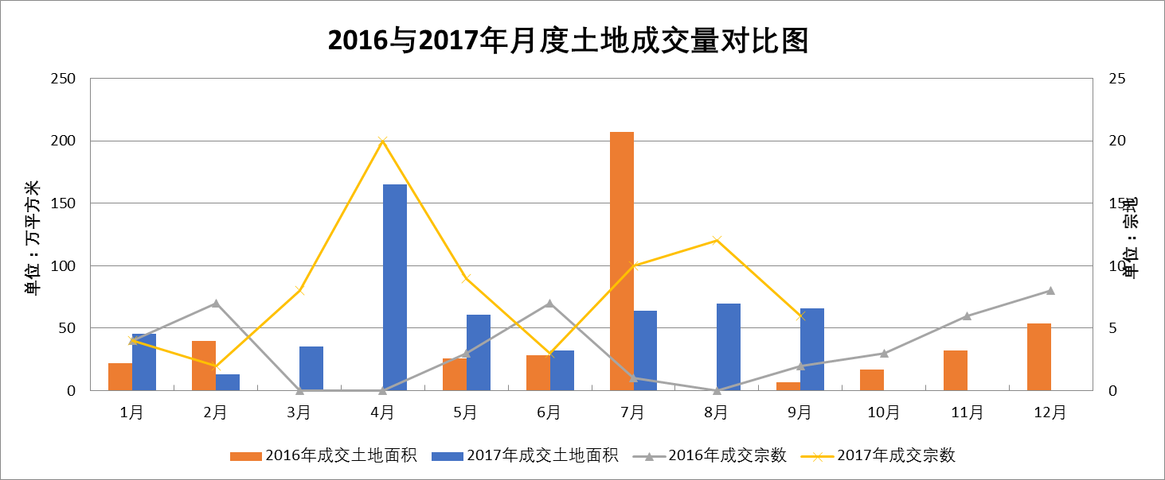
数据来源：北京市土地储备中心
（2）土地成交价格
根据2017年三季度土地的交易价格统计数据显示，全市平均楼面地价为23623元/平方米，与去年同期（2016年三季度全市平均楼面地价为5180元/平方米）相比上涨了3.5倍，同比涨幅较大主要由于去年同期无住宅用地成交，因此季度地价水平较低；环比二季度（2017年二季度全市平均楼面地价为21177元/平方米）上涨了11.55%；本季度居住类用地楼面地价为24630元/平方米，与二季度（2017年二季度住宅楼面地价为28733元/平方米）相比下降了14.28%。
根据以上的数据分析以及下图的直观对比可以看出，本季度地价水平仍高于过去两年的全年平均值，本年度过去前三季度也呈逐季度上涨态势，但也可以看到，由于本季度成交宗地中居住类用地占比较大，环线位置也更靠近中心城区，实际上住宅用地楼面价环比是有所下调的，已接近去年全年平均地价水平。
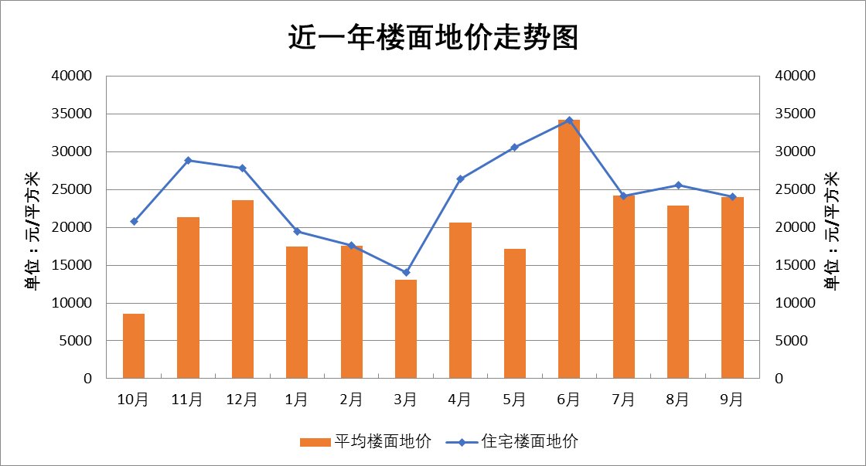
数据来源：北京市土地储备中心
（转下页）

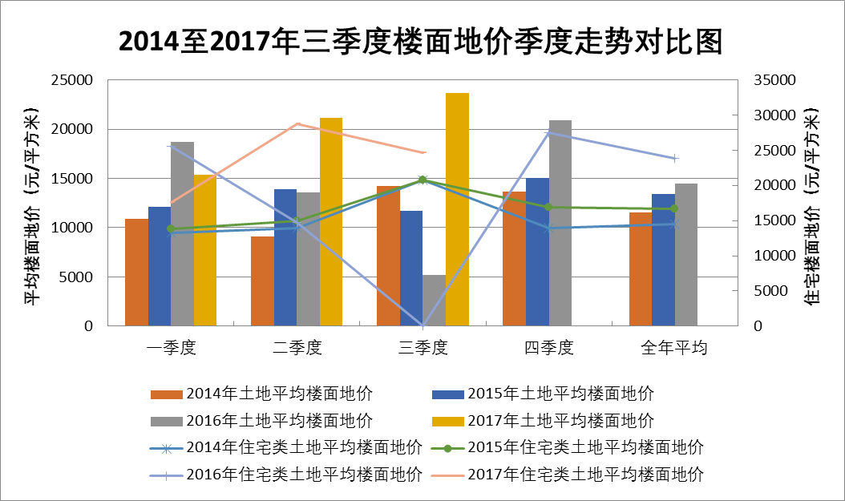
数据来源：北京市土地储备中心
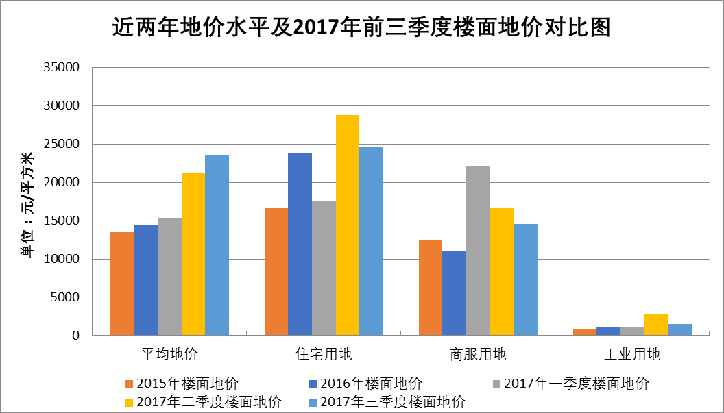
数据来源：北京市土地储备中心
2.商品房住宅市场
（1）商品住宅供给状况
2017年三季度全季获批预售的房地产项目共计57个，批准预售建筑面积为166.26万平方米；其中新增住宅供应套数共计7181套，新增住宅预售面积为104.61万平方米。与去年同期相比，其中获批项目减少了27个，下降32.14%，批准预售建筑面积减少了98.48万平方米，下降37.2%，住宅供应套数下降了25.19%，供应面积下降22.14%；环比二季度，新批项目数量增加了7个，预售面积增加了3.2%，住宅供应套数增加了6.12%，供应面积增加了10.31%。
从月度供应情况对比图中可以看到，三季度供应量逐月走高，且涨幅变化明显，环比二季度整体略有涨幅，相比去年同期仍显不足。
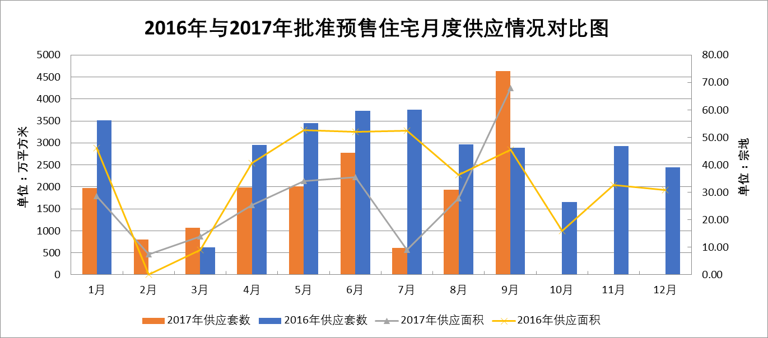
数据来源：北京市住房和城乡建设委员会
（2）商品住宅成交情况
根据北京市住房和城乡建设委员会网站统计数据显示，2017年三季度北京成交商品住宅总量为10086套，住宅网签面积共计111.63万平方米，环比二季度继续下滑，分别下降了6.27%和12.24%，同比去年同期成交数据分别下降了52.47%和57.76%。
结合逐月的网签对比图，整体来看，2017年上半年，市场成交走势平稳，各月间差距不大，但月度成交量相比去年同期均存在较大差距。
（转下页）

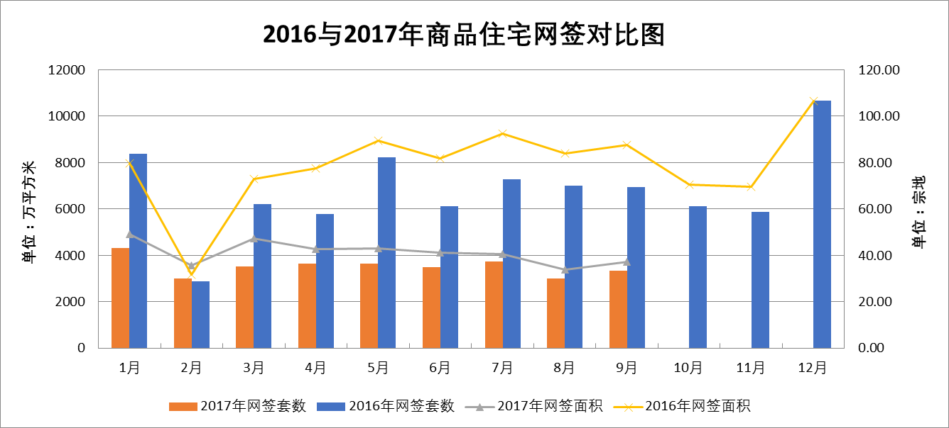
数据来源：北京市住房和城乡建设委员会
（3）二手房住宅市场
2017年三季度，北京市存量房网签数据共计26790套，签约面积237.61万平方米，二手住宅累计成交23346套，签约面积为214.56万平方米，住宅成交套数和签约面积环比一季度分别下降了36.25%和37.15%，相比去年同期分别下降了70.27%和70.08%，两项数据可以看出，同环比均有大幅的下降，同比下降更为明显，降幅超过七成。从成交量逐月对比图中可以看到，3月底开始连续出台的楼市调控政策，对二、三季度市场影响明显，市场成交量自4月开始逐月下滑，本季度各月虽已止跌且开始出现小幅上调，但涨幅依旧有限，本应是楼市旺季的“金九”成色不足，对比去年成交量更显本年度的市场萧条。
（转下页）

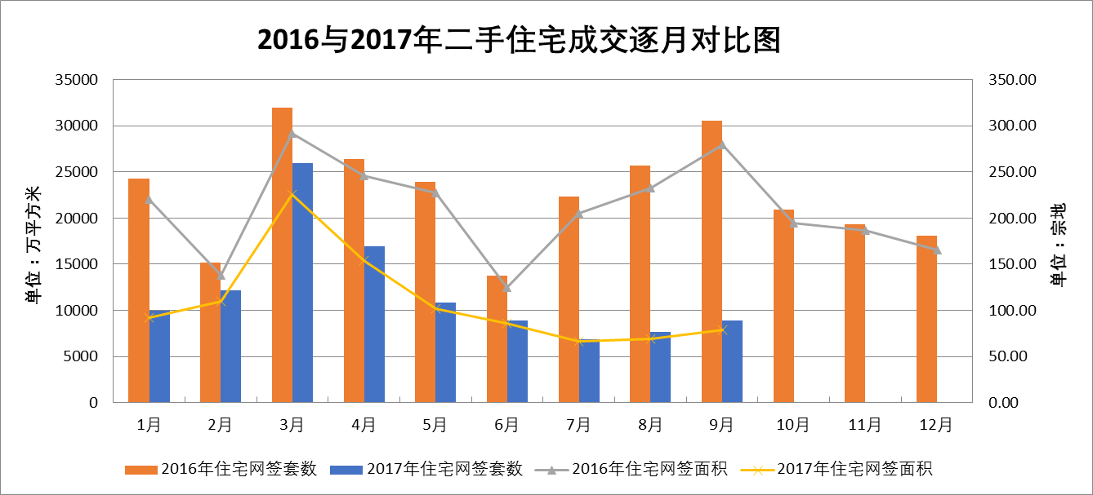
数据来源：北京市住房和城乡建设委员会
（二）估价对象所在区域相应用途房地产市场状况
估价对象所在项目位于北七家镇，该区域位于北京市北部的昌平区，位于北京西北部，北与延庆区、怀柔区相连，东邻顺义区，南与朝阳区、海淀区毗邻，西与门头沟区和河北省怀来县接壤，介于东经115°50′17″—116°29′49″、北纬40°2′18″—40°23′13″之间，总面积1352平方千米。北七家镇位于昌平区东南端，毗邻朝阳区、顺义区。
估价对象周边区域在售的新建居住项目有翡翠公园、京基鹭府、国瑞熙墅、北京壹号庄园、未来公元、华润未来城市、温哥华森林、金隅上城郡、珠江紫宸山等。其中京基鹭府、北京壹号庄园、温哥华森林、金隅上城郡、珠江紫宸山及估价对象所在商品房部分——国瑞熙墅为别墅项目，不适于同地段、同品质普通商品住房。翡翠公园目前在售的户型为105平方米三居、145平方米四居，销售均价为59700元/平方米；未来公元目前在售的户型为104平方米、136平方米三居及147平方米四居，销售均价为61000元/平方米；华润未来城市95平方米、128平方米三居及160平方米四居，销售均价为61000元/平方米；以上三个项目均以大户型为主。
本次评估选取了金色漫香苑、名佳花园四区及冠雅苑3个小区作为可比住宅小区，根据链家在线实际成交数据，该3个小区与估价对象类似的二手房近一年的成交均价为：金色漫香苑为47000-56000元/平方米；名佳花园四区为43000-48000元/平方米；冠雅苑为39000-45000元/平方米。

三、最高最佳利用分析
所谓最高最佳使用是指房地产估价要以房地产的最高最佳使用为前提。最高最佳使用是估价对象的一种最可能的使用,这种最可能的使用是法律上允许、技术上可能、经济上可行,经过充分合理的论证,并能给估价对象带来最高价值的使用。它主要体现在以下几个方面:
（一）法律上允许
最高最佳使用原则受到合法原则的约束，在运用最高最佳使用原则估价时，首先要求估价对象的最高最佳用途是法律上允许的。
估价对象土地用途为城镇住宅用地，房屋规划用途为住宅，实际拟用作宅，法律上允许。
（二）技术上可能
房地产的最高最佳使用还必须得到技术上的支持，不能把技术上无法做到的使用当做最高最佳。这里的技术主要指房屋建筑工程方面的技术。
估价对象为钢混结构高层板塔结合建筑物，目前施工的技术手段完全能满足其建筑要求。
（三）财务上可行
确定房地产最高最佳使用时，还应注意财务上可行，不能通过不经济的方式来实现房地产的最高最佳使用。即在各种可能的使用方式中，选择收入现值大于支出现值的方式，寻求以财务上有限的投入而能获得最大收益的使用方式。
从估价对象所处区域看，住宅用途在财务上是可行的。
（四）价值最大化
本次评估设定估价对象于价值时点已完成开发建成，并具备竣工验收和交付、使用条件，规划用途、建筑规模用途、规模已经确定，故按照规划用途、持续使用可使估价对象产生最高经济收益，实现价值最大化，符合最高最佳利用原则。

四、估价方法适用性分析
（一）估价技术思路
本次估价根据北京市房地产市场情况并结合估价对象的具体特点及估价目的等，采用了比较法求取估价对象的市场价值。
（二）本次估价选用的估价方法及其理由
根据《房地产估价规范》要求，根据当地房地产市场情况并结合估价对象的具体特点及估价目的等，评估专业人员在认真分析所掌握的资料并进行了实地查勘后采用了比较法求取估价对象的房地产市场价值，主要出于以下考虑：
选取比较法的理由：
估价对象是有交易性的房地产，而且在同一供需圈内存在着较多的类似二手住宅房地产的交易，所以适合采用比较法。
（三）本次估价未选取方法的理由
1.估价对象周边类似房地产出租案例较多，理论上适用于收益法，但目前北京市住宅房屋租赁市场租售比严重失调，采用租金收益还原得出的估价对象收益价值，很难准确反映估价对象的客观市场价值，因此不适宜选用收益法，故未采用收益法。
2.由于本次评估设定估价对象于价值时点已完成开发建设，并具备竣工验收和交付、使用条件，属于可正常继续使用的房地产，无重建或改扩建的规划，故未采用假设开发法。
3.估价对象为新建住宅商品房，理论上适用于成本法，但成本法中所涉及的土地使用权价值按照现行评估规范及条件难以确定，因此不具备选用成本法的客观基础，故未采用成本法。
估价对象同一供需圈内虽然存在土地出让案例，但这些案例均为设定附加条件的出让地块，不能真实反映纯商品房地块的土地市场价值，也难以剔除其他实物地租和附加条件对土地价值的影响，因此不适合采用比较法测算其土地使用权价值。同时，估价对象位于城市规划区范围内，评估机构无法取得经政府审定认可的土地一级开发案例，纵使通过市场走访，调查到一些土地一级开发项目，但这些土地一级开发项目距离价值时点较远，其土地取得成本已不能反映目前客观的市场状况，且案例之间因具体项目之原因差异大，因此不具备采用成本逼近法测算其土地使用权价值的客观基础，不适合采用成本逼近法测算其土地使用权价值。第三，估价对象虽然位于北京市基准地价覆盖范围内，但该基准地价基准日距离价值时点已超三年，纵使通过北京市地价监测指数通过期日修正调整，其调整后的土地价格与同一供需圈内设定附加条件的出让价格仍然存在较大差距，基准地价成果现势性较差，按照《城镇土地估价规程》要求，不再适宜选用基准地价修正法测算其土地使用权价值。第四，土地剩余法与房地产成本法是互逆的过程，不能同时采用；同一供需圈内无类似性质的纯土地出租，若采用房屋租金剥离的方式求取土地租金进而求取土地使用权价值，需要先行调查房屋租金，通用租金收益还原得出的估价对象收益价值，已不能准确反映估价对象的客观市场价值，不适宜选用收益法评估估价对象市场价值，因此，也不适宜采用收益还原法测算估价对象的土地使用权价值。综上，成本法中所涉及的土地使用权价值按照现行评估规范及条件难以确定，不具备选用成本法的客观基础，不适宜采用成本法。

五、估价测算过程
（一）估价方法定义
比较法：
比较法是选取一定数量的可比实例，将它们与估价对象进行比较，根据其间的差异对可比实例成交价格进行处理后得到估价对象价值或价格的方法。
（二）技术路线确定
估价对象设定为新房，周边区域在售的新建居住项目有翡翠公园、京基鹭府、国瑞熙墅、北京壹号庄园、未来公元、华润未来城市、温哥华森林、金隅上城郡、珠江紫宸山等。其中京基鹭府、北京壹号庄园、温哥华森林、金隅上城郡、珠江紫宸山及估价对象所在商品房部分——国瑞熙墅为别墅项目，不适于同地段、同品质普通商品住房。翡翠公园目前在售的户型为105平方米三居、145平方米四居；未来公元目前在售的户型为104平方米、136平方米三居及147平方米四居；华润未来城市95平方米、128平方米三居及160平方米四居；以上三个项目均以大户型为主。本次评估未选取翡翠公园、未来公元、华润未来城市三个项目作为可比实例。根据《北京市共有产权住房规划设计宜居建设导则(试行)》[京建法[2017]20号]3.2.1规定：套型设计应符合住宅设计规范的要求。城六区新建项目套型总建筑面积不应大于90平方米；其他区新建项目套型总建筑面积在90平方米以下的占建设总量的70%以上，最大不超过120平方米。充分考虑两孩及适老性要求，套型以多居室为主，严格控制套型总建筑面积在60平方米以下的套型比例。综上考虑，翡翠公园、未来公元、华润未来城市三个项目与估价对象比较，虽然位置处于同地段，但是可比性相对较弱。故本次评估采用类似二手房交易实例作为可比实例与估价对象进行比较修正。首先，调查估价对象周边区域类似住宅小区情况，从调查的住宅小区中选取3个住宅小区作为比较案例；其次，在选取的每个可比住宅小区中调查近一年的真实成交实例，从中选取3个成交实例作为可比实例；再次，将每个可比住宅小区设定为标准房，采用本小区内的3个可比实例与该设定的标准房进行比较修正，得出该小区所设定标准房的比较价值；最后，分析估价对象的特征，设定出估价对象的标准房，采用3个可比住宅小区的标准房与其进行比较修正，得出估价对象的比较价值。估价对象和可比住宅小区标准房设定标准详见下表：
（转下页）

估价对象和可比住宅小区标准房设定标准
名称  比较因素 | 估价对象 | 可比住宅小区
名称  比较因素 | 估价对象 | 高层 | 多层
所在楼层/总楼层 | 中楼层/16层 | 中楼层/8层 | 低楼层/6层
朝向 | 西 | 南北 | 南北
建筑面积  （平方米） | 60-90 | 60-90 | 60-90
室内装修 | 毛坯 | 普通装修 | 普通装修
设施设备 | 有电梯 | 有电梯 | 无电梯
户型结构 | 平层 | 平层 | 平层
建筑类型 | 板塔 | 高板 | 多板
梯户比 | 两梯六户 | 一梯两户 | 一梯两户
建筑结构 | 钢混 | 钢混 | 混合
停车 | 地下 | 地上地下 | 地上
物业 | 较好 | 较好 | 较好
小区绿化 | 较好 | 较好 | 较好
成新率 | 100% | 根据实际情况确定 | 根据实际情况确定
产权性质 | 商品房 | 商品房 | 商品房
（三）计算公式
比较价值=可比实例价格×交易情况修正系数×市场状况调整系数×房地产状况调整系数
（四）选取可比住宅小区、可比实例及可比住宅小区标准房比较价值测算
经估价人员市场调查，根据替代原则，本次评估选取了金色漫香苑、名佳花园四区及冠雅苑3个住宅小区作为可比住宅小区，相关标准房设定及比较价值测算详见下表：
（转下页）

可比住宅小区1测算表
可比住宅小  区及可比  实例  比较因素 | 可比住宅小区1 |  | 可比实例1-1 |  | 可比实例1-2 |  | 可比实例1-3
可比住宅小  区及可比  实例  比较因素 | 金色漫香苑 |  | 金色漫香苑 |  | 金色漫香苑 |  | 金色漫香苑
交易时间 | 2017年  11月2日 | 100 | 2017月  7月6日 | 100 | 2017月  4月13日 | 106 | 2017月  3月13日 | 106
交易情况 | 正常 | 100 | 正常 | 100 | 正常 | 100 | 正常 | 100
所在楼层 | 中楼层 | 100 | 低楼层 | 99 | 中楼层 | 100 | 中楼层 | 100
总楼层 | 8 | 100 | 8 | 99 | 8 | 100 | 8 | 100
朝向 | 南北 | 100 | 南北 | 100 | 南北 | 100 | 南北 | 100
建筑类型 | 高板 | 100 | 高板 | 100 | 高板 | 100 | 高板 | 100
梯户比 | 一梯两户 | 100 | 一梯两户 | 100 | 一梯两户 | 100 | 一梯两户 | 100
结构 | 钢混 | 100 | 钢混 | 100 | 钢混 | 100 | 钢混 | 100
成新率 | 94.50% | 100 | 94.50% | 100 | 94.50% | 100 | 94.50% | 100
建筑面积 | 60-90 | 100 | 98.05 | 99 | 97.55 | 99 | 88.18 | 100
户型结构 | 平层 | 100 | 平层 | 100 | 平层 | 100 | 平层 | 100
户内装修 | 普通装修 | 100 | 精装修 | 101 | 精装修 | 101 | 精装修 | 101
设施设备状况 | 有电梯 | 100 | 有电梯 | 100 | 有电梯 | 100 | 有电梯 | 100
特殊因素 | 无 | 100 | 无 | 100 | 无 | 100 | 无 | 100
产权性质 | 商品房 | 100 | 商品房 | 100 | 商品房 | 100 | 商品房 | 100
成交单价  （元/平方米） | _____ |  | 48445 |  | 52076 |  | 51600
比较价值  （元/平方米） | _____ |  | 48939 |  | 49133 |  | 48197
可比住宅小区1比较价值=(48939+49133+48197)÷3=48756 元/平方米
注：
根据估价人员现场勘查，可比住宅小区1建成年代为2013年，建筑结构为钢混。结合可比住宅小区1的建成年代、建筑结构，采用直线折旧法计算可比住宅小区1成新率：
直线成新率=1-（1-残值率）×已经使用年限÷经济耐用年限=1-（1-0%）×4÷60=93.33%
另根据估价人员现场勘查，可比住宅小区1围护墙完好，地面、墙面平整，整体维护情况良好，观察成新率为95%。由于观察成新率更反映实际维护情况，故本次评估观察成新率取权重为70%，直线成新率取权重为30%，则有：
可比住宅小区1综合成新率=95%×70%+93.33%×30%=94.50%
（转下页）
可比住宅小区2测算表
可比住宅小  区及可比  实例  比较因素 | 可比住宅小区2 |  | 可比实例2-1 |  | 可比实例2-2 |  | 可比实例2-3
可比住宅小  区及可比  实例  比较因素 | 名佳花园四区 |  | 名佳花园四区 |  | 名佳花园四区 |  | 名佳花园四区
交易时间 | 2017年  11月2日 | 100 | 2017年  10月15日 | 100 | 2017年  9月25日 | 100 | 2017年  6月5日 | 100
交易情况 | 正常 | 100 | 正常 | 100 | 正常 | 100 | 正常 | 100
所在楼层 | 低楼层 | 100 | 高楼层 | 100 | 底层 | 99 | 低楼层 | 100
总楼层 | 6 | 100 | 6 | 100 | 6 | 99 | 6 | 100
朝向 | 南北 | 100 | 南北 | 100 | 南北 | 100 | 南北 | 100
建筑类型 | 多板 | 100 | 多板 | 100 | 多板 | 100 | 多板 | 100
梯户比 | 一梯两户 | 100 | 一梯两户 | 100 | 一梯两户 | 100 | 一梯两户 | 100
结构 | 混合 | 100 | 混合 | 100 | 混合 | 100 | 混合 | 100
成新率 | 81.27% | 100 | 81.27% | 100 | 81.27% | 100 | 81.27% | 100
建筑面积 | 60-90 | 100 | 57.49 | 101 | 94.16 | 99 | 87.61 | 100
户型结构 | 平层 | 100 | 平层 | 100 | 平层 | 100 | 平层 | 100
户内装修 | 普通装修 | 100 | 精装修 | 101 | 精装修 | 101 | 简单装修 | 99
设施设备状况 | 无电梯 | 100 | 无电梯 | 100 | 无电梯 | 100 | 无电梯 | 100
特殊因素 | 无 | 100 | 无 | 100 | 无 | 100 | 无 | 100
产权性质 | 商品房 | 100 | 商品房 | 100 | 商品房 | 100 | 商品房 | 100
成交单价  （元/平方米） | _____ |  | 45748 |  | 43119 |  | 43375
比较价值  （元/平方米） | _____ |  | 44847 |  | 43559 |  | 43813
可比住宅小区2比较价值=（44847+43559+43813）÷3=44073 元/平方米
注：
根据估价人员现场勘查，可比住宅小区2建成年代为2003年，建筑结构为混合。结合可比住宅小区2的建成年代、建筑结构，采用直线折旧法计算可比住宅小区1成新率：
直线成新率=1-（1-残值率）×已经使用年限÷经济耐用年限=1-（1-2%）×14÷50=72.56%
另根据估价人员现场勘查，可比住宅小区2围护墙完好，地面、墙面平整，整体维护情况基本良好，观察成新率为85%。由于观察成新率更反映实际维护情况，故本次评估观察成新率取权重为70%，直线成新率取权重为30%，则有：
可比住宅小区2综合成新率=85%×70%+72.56%×30%=81.27%
（转下页）
可比住宅小区3测算表
可比住宅小  区及可比  实例  比较因素 | 可比住宅小区3 |  | 可比实例3-1 |  | 可比实例3-2 |  | 可比实例3-3
可比住宅小  区及可比  实例  比较因素 | 冠雅苑 |  | 冠雅苑 |  | 冠雅苑 |  | 冠雅苑
交易时间 | 2017年  11月2日 | 100 | 2017年  10月28日 | 100 | 2017年  9月10日 | 100 | 2017年  8月16日 | 100
交易情况 | 正常 | 100 | 正常 | 100 | 正常 | 100 | 正常 | 100
所在楼层 | 低楼层 | 100 | 中楼层 | 101 | 高楼层 | 100 | 顶层 | 97
总楼层 | 6 | 100 | 6 | 101 | 6 | 100 | 6 | 97
朝向 | 南北 | 100 | 南北 | 100 | 南北 | 100 | 南北 | 100
建筑类型 | 多板 | 100 | 多板 | 100 | 多板 | 100 | 多板 | 100
梯户比 | 一梯两户 | 100 | 一梯两户 | 100 | 一梯两户 | 100 | 一梯两户 | 100
结构 | 混合 | 100 | 混合 | 100 | 混合 | 100 | 混合 | 100
成新率 | 79.5% | 100 | 79.5% | 100 | 79.5% | 100 | 79.5% | 100
建筑面积 | 60-90 | 100 | 68.98 | 100 | 72.66 | 100 | 69.5 | 100
户型结构 | 平层 | 100 | 平层 | 100 | 平层 | 100 | 平层 | 100
户内装修 | 普通装修 | 100 | 简单装修 | 99 | 简单装修 | 99 | 简单装修 | 99
设施设备状况 | 无电梯 | 100 | 无电梯 | 100 | 无电梯 | 100 | 无电梯 | 100
特殊因素 | 无 | 100 | 无 | 100 | 无 | 100 | 无 | 100
产权性质 | 商品房 | 100 | 商品房 | 100 | 商品房 | 100 | 商品房 | 100
成交单价  （元/平方米） | _____ |  | 42767 |  | 41977 |  | 41583
比较价值  （元/平方米） | _____ |  | 42771 |  | 42401 |  | 43302
可比住宅小区3比较价值=(42771+42401+43302)÷3=42825 元/平方米
注：
根据估价人员现场勘查，可比住宅小区3建成年代为2000年，建筑结构为混合。结合可比住宅小区3的建成年代、建筑结构，采用直线折旧法计算可比住宅小区3成新率：
直线成新率=1-（1-残值率）×已经使用年限÷经济耐用年限=1-（1-2%）×17÷50=66.68%
另根据估价人员现场勘查，可比住宅小区3围护墙完好，地面、墙面平整，整体维护情况基本良好，观察成新率为85%。由于观察成新率更反映实际维护情况，故本次评估观察成新率取权重为70%，直线成新率取权重为30%，则有：
可比住宅小区3综合成新率=85%×70%+66.68%×30%=79.5%
（转下页）
（五）估价对象标准房设定
根据前文估价对象房地产状况，设定估价对象标准房条件如下表：
估价对象标准房设定标准
国瑞熙院 | 设定标准
所在楼层/总楼层 | 中楼层/16层
朝向 | 西
建筑面积（平方米） | 60-90
室内装修 | 毛坯
设施设备 | 有电梯
户型结构 | 平层
建筑类型 | 板塔
梯户比 | 两梯六户
建筑结构 | 钢混
停车 | 地下
物业 | 较好
小区绿化 | 较好
成新率 | 100%
产权性质 | 商品房

（六）影响因素选择
根据估价对象的具体条件，确定影响估价对象价格的主要因素有：
1.交易时间：确定房地产价格指数；
2.交易情况：是否为正常、公平、公开的交易；
3.区位状况：居住社区成熟度、交通便捷度、环境质量、基础设施状况、公共配套设施状况、临路状况、所在楼层、总层数、朝向；
4.实物状况：建筑类型、梯户比、结构、成新率、建筑面积、户型结构、户内装修、设施设备状况、停车、物业、小区绿化；
5.权益状况：产权性质。
（七）编制比较因素条件说明表
估价对象与可比住宅小区位置状况见下图：
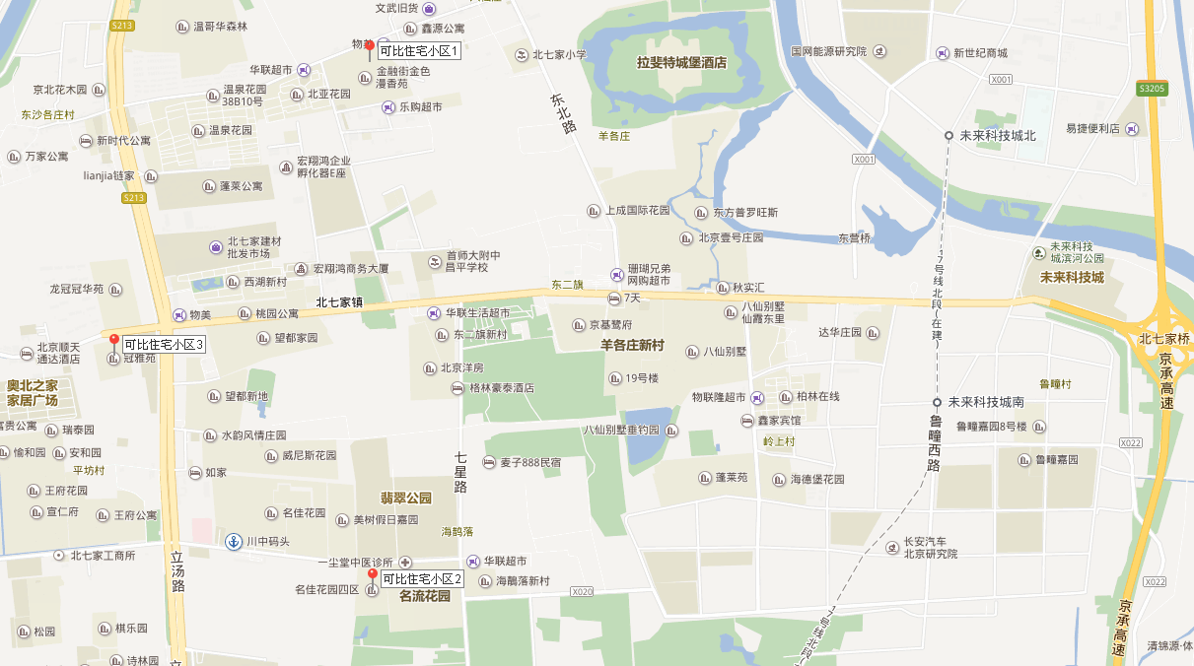
估价对象

估价对象与可比住宅小区的比较因素条件详见下表：
比较因素条件说明表
估价对象及  可比住宅  小区  比较因素 |  | 估价对象 | 可比住宅小区1 | 可比住宅小区2 | 可比住宅小区3
 |  | 国瑞熙院 | 金色漫香苑 | 名佳花园四区 | 冠雅苑
确定的交易价格  （元/平方米） |  | 待估 | 48756 | 44073 | 42825
交易时间 |  | 2017年11月2日 | 2017年11月2日 | 2017年11月2日 | 2017年11月2日
交易情况 |  | 正常 | 正常 | 正常 | 正常
区位状况  区位状况 | 居住社区成熟度 | 周边居住项目较密集，如名佳花园、美树假日、名流花园、冠雅苑、金色漫香苑等，居住小区规模较大，入住率较高，社区发展完善程度较好，居住社区成熟度较好。 | 周边居住项目较密集，如名佳花园、美树假日、名流花园、冠雅苑等，居住小区规模较大，入住率较高，社区发展完善程度较好，居住社区成熟度较好。 | 周边居住项目较密集，如美树假日、名流花园、冠雅苑、金色漫香苑等，居住小区规模较大，入住率较高，社区发展完善程度较好，居住社区成熟度较好。 | 周边居住项目较密集，如名佳花园、美树假日、名流花园、金色漫香苑等，居住小区规模较大，入住率较高，社区发展完善程度较好，居住社区成熟度较好。
区位状况  区位状况 | 交通便捷度 | 估价对象所在项目北侧紧邻定泗路、距北六环环城高速约4.7公里，西侧距立汤路约3.8公里，东侧距京承高速公路约2.3公里，路网密集度较好；周边有417路、533路、昌27路等公交线路，东距规划的地铁17号线未来科技城南站约800米，17号线未来科技城北区—望京西段预计2020年通车；整体交通便捷度较好。 | 可比住宅小区东侧紧邻天权路，北侧紧邻东北路，距立汤路约1.3公里，周边路网密集度较好；估价对象周边有871路、快速直达专线114路、运通128线、专35路等公交线路；综合评价交通便捷度一般。 | 可比住宅小区北侧紧邻北清路，西侧距立汤路约1.1公里，周边路网密集度较好；估价对象周边有417路、487路、860路、昌27路等公交线路；综合评价交通便捷度一般。 | 可比住宅小区北侧紧邻定泗路，东侧距立汤路约200米，南侧距北清路约1公里，周边路网密集度较好；周边有465路、751路、933路、昌27路等公交线路；综合评价交通便捷度一般。
区位状况  区位状况 | 环境质量 | 区域自然环境：估价对象所在项目北距温榆河约600米；人文环境：估价对象所在项目北距拉菲特城堡酒店约1.5公里。综合环境状况较好。 | 区域自然环境：项目所在区域内有温榆河；人文环境：项目所在区域内有拉菲特城堡酒店。综合环境状况一般。 | 区域自然环境：项目所在区域内有半塔郊野公园、温榆河；人文环境：项目所在区域内有康源体育中心。综合环境状况一般。 | 区域自然环境：项目所在区域内有半塔郊野公园、温榆河；人文环境：项目所在区域内有康源体育中心。综合环境状况一般。
区位状况  区位状况 | 基础设施状况 | 七通 | 七通 | 七通 | 七通
区位状况  区位状况 | 公共配套设施 | 周边有中国工商银行、邮储银行、农村商业银行、北七家社区卫生服务中心、燕丹小学、首都师范大学附属中学昌平学校、华联生活购物中心、物美超市、世纪华联超市等，公共配套设施齐备情况较好；区域水平达七通。公共配套设施较好。 | 周边有农村商业银行、北七家社区卫生服务中心、北七家小学、华成学校、世纪华联超市、超市发超市、物美超市等，公共配套设施齐备情况较好；区域水平达七通。公共配套设施较好。 | 周边有中国工商银行、邮储银行、农村商业银行、北七家社区卫生服务中心、燕丹小学、首都师范大学附属中学昌平学校、北师大二附中未来科技城学校、华联生活购物中心、物美超市、世纪华联超市等，公共配套设施齐备情况较好；区域水平达七通。公共配套设施较好。 | 周边有中国工商银行、邮储银行、农村商业银行、北七家社区卫生服务中心、首都师范大学附属中学昌平学校、物美超市、华联生活购物中心、世纪华联超市等，公共配套设施齐备情况较好；区域水平达七通。公共配套设施较好。
区位状况  区位状况 | 临路状况 | 城市次干道——岭上路 | 城市次干道——天权路 | 城市次干道——北清路 | 城市次干道——定泗路
区位状况  区位状况 | 所在楼层 | 中楼层 | 中楼层 | 低楼层 | 低楼层
区位状况  区位状况 | 总楼层 | 16 | 8 | 6 | 6
区位状况  区位状况 | 朝向 | 西 | 南北 | 南北 | 南北
实物状况 | 建筑类型 | 板塔 | 高板 | 多板 | 多板
实物状况 | 梯户比 | 两梯六户 | 一梯两户 | 一梯两户 | 一梯两户
实物状况 | 结构 | 钢混 | 钢混 | 混合 | 混合
实物状况 | 成新率 | 100.00% | 94.50% | 81.27% | 79.5%
实物状况 | 建筑面积 | 60-90 | 60-90 | 60-90 | 60-90
实物状况 | 户型结构 | 平层 | 平层 | 平层 | 平层
实物状况 | 户内装修 | 毛坯 | 普通装修 | 普通装修 | 普通装修
实物状况 | 设施设备状况 | 有电梯 | 有电梯 | 无电梯 | 无电梯
实物状况 | 停车 | 地下 | 地上地下 | 地上 | 地上
实物状况 | 物业 | 较好 | 较好 | 较好 | 较好
实物状况 | 小区绿化 | 较好 | 较好 | 较好 | 较好
权益状况 | 产权性质 | 商品房 | 商品房 | 商品房 | 商品房
（转下页）
（八）编制比较因素条件指数表
根据估价对象与可比实例的差异，确定可比实例各因素的相应指数，详见下表：
比较因素条件指数表
估价对象及  可比住宅  小区  比较因素 |  | 估价对象 | 可比住宅小区1 | 可比住宅小区2 | 可比住宅小区3 | 比较因素调整说明
 |  | 国瑞熙院 | 金色漫香苑 | 名佳花园四区 | 冠雅苑 | ——
确定的交易价格  （元/平方米） |  | 待估 | 48756 | 44073 | 42825 | ——
交易时间 |  | 100 | 100 | 100 | 100 | 估价对象与可比住宅小区的交易时间相近，因此确定估价对象与可比住宅小区该因素指数均为100；
交易情况 |  | 100 | 100 | 100 | 100 | 可比住宅小区均为正常交易或已修正为正常交易，故不予修正，交易情况指数均100；
区位状况  区位状况 | 居住社区成熟度 | 100 | 100 | 100 | 100 | 估价对象与各可比住宅小区该因素一致，因此确定估价对象与可比住宅小区该因素指数均为100；
区位状况  区位状况 | 交通便捷度 | 100 | 99 | 99 | 99 | 分为好、较好、一般、较差、差五个级别，以估价对象该因素指数为100，各可比住宅小区与之相比，确定可比住宅小区1、2、3该因素指数分别为99、99、99；
区位状况  区位状况 | 环境质量 | 100 | 99 | 99 | 99 | 分为好、较好、一般、较差、差五个级别，以估价对象该因素指数为100，各可比住宅小区与之相比，确定可比住宅小区1、2、3该因素指数分别为99、99、99；
区位状况  区位状况 | 基础设施状况 | 100 | 100 | 100 | 100 | 估价对象与各可比住宅小区该因素一致，因此确定估价对象与可比住宅小区该因素指数均为100；
区位状况  区位状况 | 公共配套设施状况 | 100 | 100 | 100 | 100 | 估价对象与各可比住宅小区该因素一致，因此确定估价对象与可比住宅小区该因素指数均为100；
区位状况  区位状况 | 临路状况 | 100 | 100 | 100 | 100 | 估价对象与各可比住宅小区该因素一致，因此确定估价对象与可比住宅小区该因素指数均为100；
区位状况  区位状况 | 所在楼层 | 100 | 100 | 100 | 100 | 根据楼层对其价值的影响，确定估价对象与各可比住宅小区该因素一致，因此确定估价对象与可比住宅小区该因素指数均为100；
区位状况  区位状况 | 总楼层
区位状况  区位状况 | 朝向 | 100 | 103 | 103 | 103 | 根据朝向对其价值的影响，以估价对象该因素指数为100，各可比住宅小区与之相比，确定可比住宅小区1、2、3该因素指数分别为103、103、103；
实物状况  实物状况 | 建筑类型 | 100 | 101 | 102 | 102 | 根据建筑类型对其价值的影响，以估价对象该因素指数为100，各可比住宅小区与之相比，确定可比住宅小区1、2、3该因素指数分别为101、102、102；
实物状况  实物状况 | 梯户比 | 100 | 101 | 101 | 101 | 根据梯户比对其价值的影响，以估价对象该因素指数为100，各可比住宅小区与之相比，确定可比住宅小区1、2、3该因素指数分别为101、101、101；
实物状况  实物状况 | 结构 | 100 | 100 | 95 | 95 | 根据结构对其价值的影响，以估价对象该因素指数为100，各可比住宅小区与之相比，确定可比住宅小区1、2、3该因素指数分别为100、95、95；
实物状况  实物状况 | 成新率 | 100 | 99 | 98 | 97 | 根据成新率对其价值的影响，以估价对象该因素指数为100，各可比住宅小区与之相比，确定可比住宅小区1、2、3该因素指数分别为99、98、97；
实物状况  实物状况 | 建筑面积 | 100 | 100 | 100 | 100 | 根据建筑面积对其价值的影响，以估价对象该因素指数为100，各可比住宅小区与之相比，确定可比住宅小区1、2、3该因素指数分别为100、100、100；
实物状况  实物状况 | 户型结构 | 100 | 100 | 100 | 100 | 估价对象与各可比住宅小区该因素一致，因此确定估价对象与可比住宅小区该因素指数均为100；
实物状况  实物状况 | 户内装修 | 100 | 102 | 102 | 102 | 根据户内装修对其价值的影响，以估价对象该因素指数为100，各可比住宅小区与之相比，确定可比住宅小区1、2、3该因素指数分别为102、102、102；
实物状况  实物状况 | 设施设备状况 | 100 | 100 | 95 | 95 | 根据设施设备状况对其价值的影响，以估价对象该因素指数为100，各可比住宅小区与之相比，确定可比住宅小区1、2、3该因素指数分别为100、95、95；
实物状况  实物状况 | 停车 | 100 | 99 | 98 | 98 | 根据停车状况对其价值的影响，以估价对象该因素指数为100，各可比住宅小区与之相比，确定可比住宅小区1、2、3该因素指数分别为99、98、98；
实物状况  实物状况 | 物业 | 100 | 100 | 100 | 100 | 估价对象与各可比住宅小区该因素一致，因此确定估价对象与可比住宅小区该因素指数均为100；
实物状况  实物状况 | 小区绿化 | 100 | 100 | 100 | 100 | 估价对象与各可比住宅小区该因素一致，因此确定估价对象与可比住宅小区该因素指数均为100；
权益状况 | 产权性质 | 100 | 100 | 100 | 100 | 估价对象与各可比住宅小区该因素一致，因此确定估价对象与可比住宅小区该因素指数均为100；
（转下页）

（九）编制比较因素修正系数表
在各因素条件指数表的基础上，将估价对象的因素条件指数与可比实例的因素条件指数进行比较，得到各因素修正系数，详见下表：
比较因素修正系数表
估价对象及  可比住宅  小区  比较因素 |  | 可比住宅小区1 | 可比住宅小区2 | 可比住宅小区3
 |  | 金色漫香苑 | 名佳花园四区 | 冠雅苑
确定的交易价格  （元/平方米） |  | 48756 | 44073 | 42825
交易时间 |  | 100/100 | 100/100 | 100/100
交易情况 |  | 100/100 | 100/100 | 100/100
区位状况 | 居住社区成熟度 | 100/100 | 100/100 | 100/100
区位状况 | 交通便捷度 | 100/99 | 100/99 | 100/99
区位状况 | 环境质量 | 100/99 | 100/99 | 100/99
区位状况 | 基础设施状况 | 100/100 | 100/100 | 100/100
区位状况 | 公共配套设施状况 | 100/100 | 100/100 | 100/100
区位状况 | 临路状况 | 100/100 | 100/100 | 100/100
区位状况 | 所在楼层 | 100/100 | 100/100 | 100/100
区位状况 | 总楼层 | 100/100 | 100/100 | 100/100
区位状况 | 朝向 | 100/103 | 100/103 | 100/103
实物状况 | 建筑类型 | 100/101 | 100/102 | 100/102
实物状况 | 梯户比 | 100/101 | 100/101 | 100/101
实物状况 | 结构 | 100/100 | 100/95 | 100/95
实物状况 | 成新率 | 100/99 | 100/98 | 100/97
实物状况 | 建筑面积 | 100/100 | 100/100 | 100/100
实物状况 | 户型结构 | 100/100 | 100/100 | 100/100
实物状况 | 户内装修 | 100/102 | 100/102 | 100/102
实物状况 | 设施设备状况 | 100/100 | 100/95 | 100/95
实物状况 | 停车 | 100/99 | 100/98 | 100/98
实物状况 | 物业 | 100/100 | 100/100 | 100/100
实物状况 | 小区绿化 | 100/100 | 100/100 | 100/100
权益状况 | 产权性质 | 100/100 | 100/100 | 100/100
比较价值（元/平方米） |  | 47360 | 47934 | 47057

（十）比较法估价结果确定
本次评估所选取的各可比案例与估价对象相似程度接近；通过前述各因素的修正及调整，各可比案例比较价值差异程度较小。因此，本次评估取三个比较价值的简单算术平均值作为估价对象的最终结果。
估价对象比较价值
＝（47360+47934+47057）÷3
＝47450（元/平方米）

六、估价结果确定
（一）估价结果确定过程
本次评估运用比较法求取估价对象房地产市场价值，评估结果为47450元/平方米。
估价对象周边市场交易活跃，成交价格透明度高，比较法从市场角度出发，从实际交易角度体现了估价对象的房地产市场价值，且通过比较的方式确定销售价格，更符合交易双方对房地产市场状况的一般认知，因此，比较法评估结果符合实际情况且可信度强。
根据《北京共有产权住房产权管理暂行办法》[京建法〔2017〕16号]第十八条规定：购房人产权份额，参照项目销售均价占同地段、同品质普通商品住房价格的比例确定；政府产权份额，原则上由项目所在地区级代持机构持有，也可由市级代持机构持有。
根据《北京市昌平区住房和城乡建设委员会北京湾等5个共有产权房项目销售方案》[京建法[2017]59号]规定，估价对象销售均价为21000元/平方米，故本项目销售均价占同地段、同品质普通商品住房价格的比例为：
21000÷47450＝44.26%
由此，确定购房人产权份额为45%，
则政府产权份额为：1-45%=55%。
根据共有产权住房的特点，我们建议本次评估得出的同地段、同品质普通商品住房价格，予以90%的比例折让后，作为确定购房人产权份额的价格基数。
90%的比例折让后，评估单价为：47450×90%=42705元/平方米
本项目销售均价占同地段、同品质普通商品住房价格的比例为：
21000÷42705＝49.17%
由此，确定购房人产权份额为50%，
则政府产权份额为：1-50%=50%。
（二）估价结果确定
评估专业人员根据估价的目的，按照估价的程序，采用科学的估价方法，在认真分析现有资料的基础上，通过仔细测算和认真分析各种影响房地产价格的因素，确定估价对象在价值时点的房地产评估价值，详见估价结果一览表。（币种：人民币）
（转下页）
估价结果一览表
估价对象及结果
估价对象共有产权住房同地段、同品质普通商品住房价格 | 销售均价 | 评估单价（元/平方米） |  | 购房人产权份额 |  | 政府产权份额
估价对象共有产权住房同地段、同品质普通商品住房价格 | （元/平方米） | 折让前 | 折让后 | 折让前 | 折让后 | 折让前 | 折让后
估价对象共有产权住房同地段、同品质普通商品住房价格 | 21000 | 47450 | 42705 | 45% | 50% | 55% | 50%
特别提示：
1.根据共有产权住房的特点，我们建议本次评估得出的同地段、同品质普通商品住房价格，予以90%的比例折让后，作为确定购房人产权份额的价格基数。
2.根据《不动产权证书》[京（2017）昌不动产权第0000033号]，估价对象设定有1笔抵押权，抵押权设定日期为2017年7月5日，截至价值时点，该笔他项权利登记尚未注销。根据不动产权利人介绍，估价对象除上述抵押权外，未见租赁权及地役权等他项权利登记。根据评估目的，本次评估不考虑上述抵押权利对估价结果的影响。
3.本估价结果同时受本报告正文中“估价的假设和限制条件”限制。
（转下页）

附 件
1.《估价委托书》
2.估价对象所在位置示意图
3.估价对象实地查勘情况和相关照片
4.《北京市昌平区住房和城乡建设委员会北京湾等5个共有产权房项目销售方案》[昌建函[2017]59号]
5.《国有建设用地使用权出让合同》[电子监管号：1101002015B02276]及补充协议复印件
6.《建设工程规划许可证》[2016规（昌）建字0051号]复印件
7.《建筑工程施工许可证》[[2016]施[昌]建字0067号]复印件
8. 《不动产权证书》[京（2017）昌不动产权第0000033号]复印件
9.《建筑物名称核准证》[2016（昌）建名字0011号]
10.《房源表》复印件
11.可比住宅小区位置图及外观照片
12.估价委托人《企业法人营业执照（副本）》复印件
13.不动产权利人《企业法人营业执照（副本）》复印件
14.房地产估价机构《营业执照（副本）》复印件
15.估价机构资质证书复印件
16.评估专业人员执业证书复印件

